Hoofdstuk 6. Italiaanse Renaissance Deel I, de bouwkunst (versie 20221016)

**Inleiding:**

1. In de middeleeuwen werd het leven vooral bepaald door de kerk. Het ***wereldbeeld*** was dat van ***“de aarde als platte pannenkoek”,*** waar je van af kon vallen, als je schip te ver uit de kust raakte. Wie anders durfde te denken kon op de ***brandstapel*** komen. Alles wat je tijdens het leven overkwam, was de wil van God, wat je had te aanvaarden. Zo was nu eenmaal het ***lot***. Dat gaat veranderen!

Maar zoals een kind dat opgroeit en als puber anders doet en denkt dan daarvoor, zo was dat met de mensheid ook. Tussen 1300 en 1500 trad een geleidelijke verandering op:

* Men werd zelfbewuster met een ***eigen*** mening
* Door ***wetenschap*** en ***ontdekkingen*** schenen veel dingen uit de Bijbel niet te kloppen.(bijv.: dat de aarde toch niet plat was, en draaide om de zon i.p.v. omgekeerd)
* Veel uitvindingen en ontdekkingen verruimden het gezichtsveld.
* Mensen werden onafhankelijker van de kerk en begonnen zelf uit te maken, wat ze dachten

**2. Anatomisch onderzoek was vanuit de kerk verboden!**

Het lichaam was altijd de ***“heilige tempel voor de ziel”*** geweest***,*** door Godgeschonken. Daar moest je vanaf blijven. Nu wil men toch het menselijk lichaam onderzoeken. Hoe zit het in elkaar met spieren, botten, bloedbanen? Lichamen van veroordeelde misdadigers mochten onderzocht worden.

**3. Humanisme**

►***De mens ging werken aan zijn eigen ontplooiing. Deze mensgerichte levensbeschouwing heet humanisme***.◄ (Komt van het Latijnse woord “homo”, wat betekent “mens”.)

***Renaissance*** betekent letterlijk: opnieuw geboren worden. ***Griekse en Romeinse klassieke idealen***, die meer dan 1.000 jaar uit het bewustzijn waren geweest werden opnieuw geboren!

**4. Renaissance in Italië – Leonardo Da Vinci (1452-1519) als « homo universalis » of te wel de alles omvattende, veelzijdige mens.**

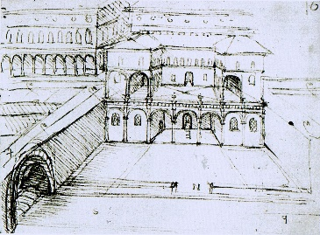 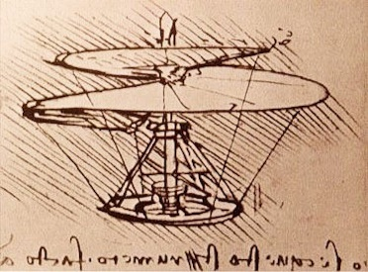 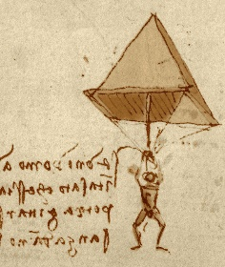 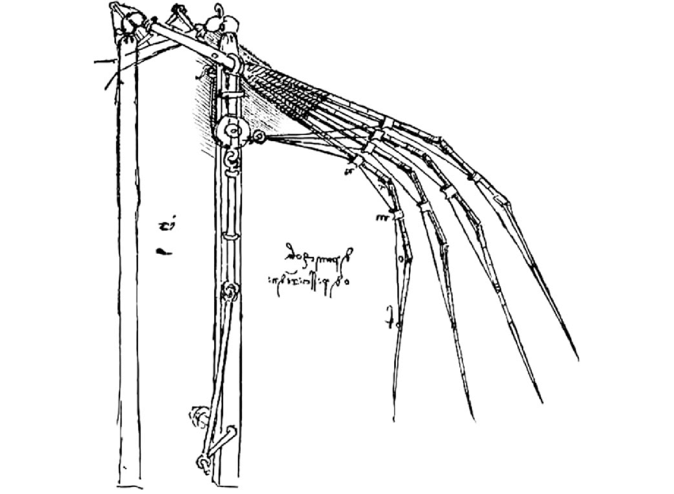

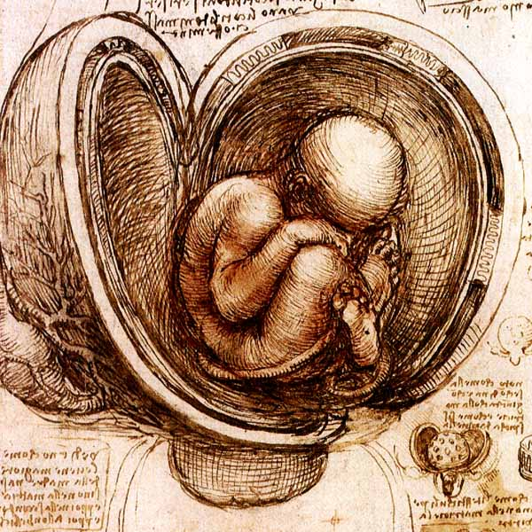 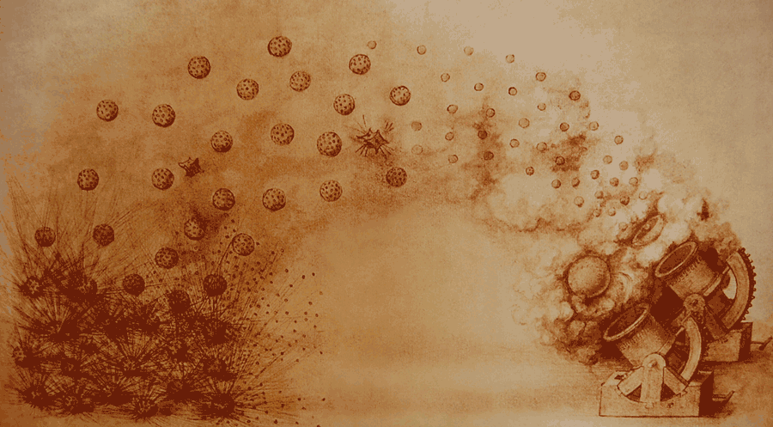 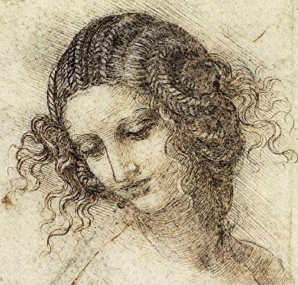

**Afbeeldingen 1e rij hier boven :**

* ***Hij was architect*** en ***stedenbouwkundig ingenieur*** (afb. links 1e rij)
* ***natuurwetenschappelijk onderzoeker*** (hij onderzocht o.a. de mogelijkheid van een helikopter, parachute en vleugel om mee te vliegen (2e, 3e en 4e afbeelding 1e rij)

**Afbeedingen 2e rij hier onder:**

* ***hij onderzocht anatomie*** (hier het ongeboren kind in de baarmoeder, 2e rij links.)
* ***ontwerper van kanonnen en geschut*** (afb. 2e rij midden)
* ***Leonardo als schilder + tekenaar*** (van tedere “Madonna’s” tot groffe karikaturen)

**5. In kunst en wetenschap worden nieuwe denkbeelden zichtbaar:**

* Grotere aandacht voor ***mens*** en ***natuur.*** (anatomie-studie ruimte en perspectief)
* Door zich te verdiepen in Griekse en Romeinse “***klassieken***” kwam er aandacht voor ***schoonheid***: ***evenwicht, harmonie, symmetrie en compositie ⇒ o.a. Gulden Snede***
* Kun je menselijke lichaamsverhoudingen berekenen? Een vraag van toen.

[De Griek Protagoras had de stelling: ***“De mens is de maat van alle dingen”****.* De renaissance-mens zoekt naar de menselijke verhoudingen in ***alles***, maar wil die wel kunnen ***berekenen*** en bewijzen met formules. Dat zou het bestaan van God aantonen. Want waar de Schepper werkzaam is, daar heerst harmonie en evenwicht. Zo kwam men tot de ***Gulden Sned***e, waarbij een lijn verdeeld wordt in twee stukken in de verhouding 1: 1,6. Ons papier van een A-4tje heeft ook de Gulden Snede verhouding!]]

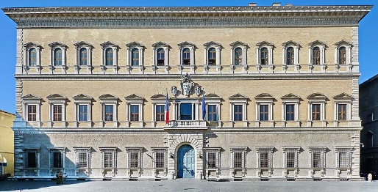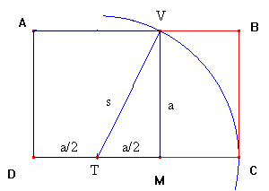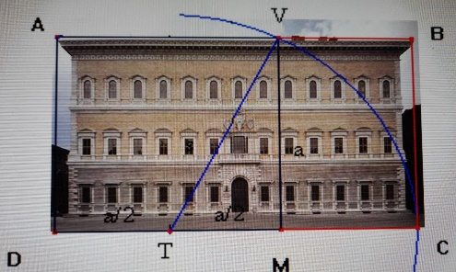

**Links: voorgevel Palazzo Farnese in Rome, Midden: Gulden Snede. Rechts: de Gulden Snede past exact op de voorgevel van het gebouw!**

**De Capella Pazzi van Brunelleschi**

Niets doet meer denken aan de middeleeuwen! De portico (=ingang) herinnert een beetje aan de nartex (=deel van de kerk waar je naar binnen gaat) van vroegchristelijke kerken. Maar de invloed van de Griekse tempel is onmiskenbaar! Het lijkt of de voorgevel als een soort scherm vóór de eigenlijke constructie staat. De boog in het midden, die twee gedeelten van een klassieke colonnade verbindt, is een vernieuwing van de eerste rang. Het omlijst het portaal er achter en gaat mee met de vorm van de koepel!

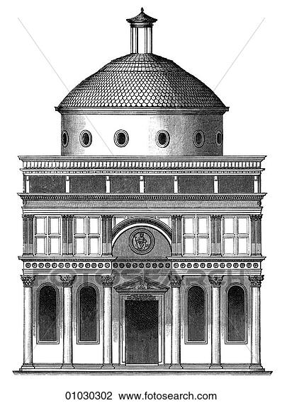 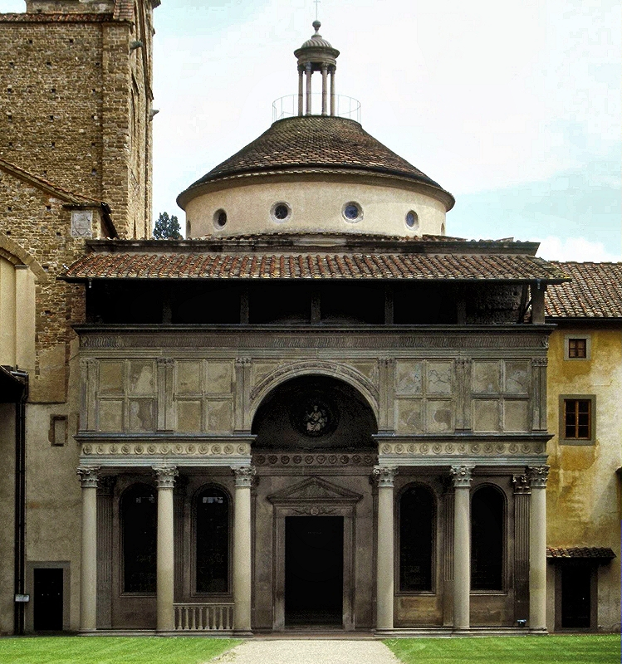

Foto’s: Links een bouwtekening van de Capalla Pazzi van Brunelleschi. Tamboer (= ronde cilindervormige bouw onder het koepeldak) met een rij ronde vensters. Korinthische zuilen. Doet Grieks-klassiek aan! Rechts het gebouw in werkelijkheid.

**Deel 2. Kerkelijke bouwkunst**

**1. Filippo Brunelleschi** (1377-1446) deed mee aan ontwerpwedstrijden. Hij won de opdracht voor de koepel van de dom ***Santa Maria del Fiore*** van Florence.

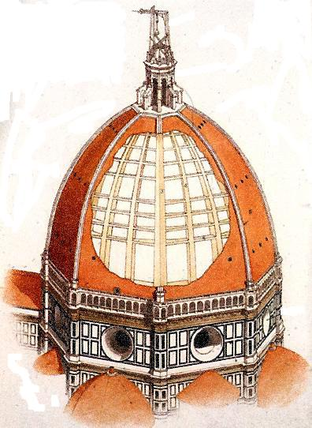 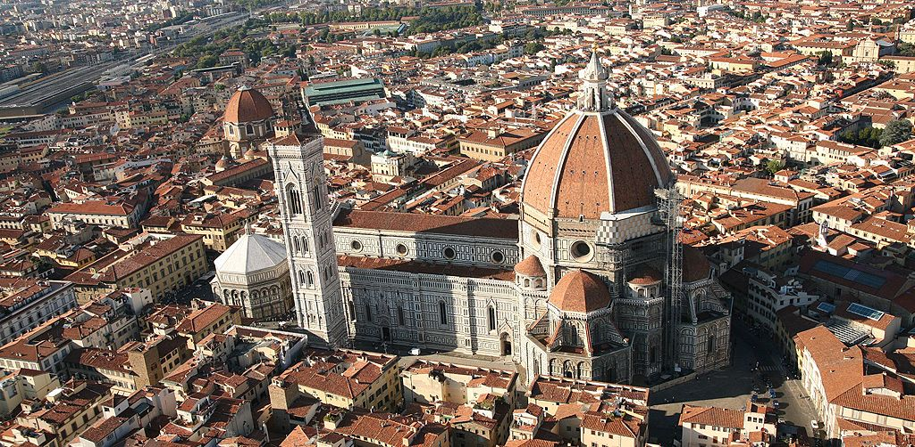 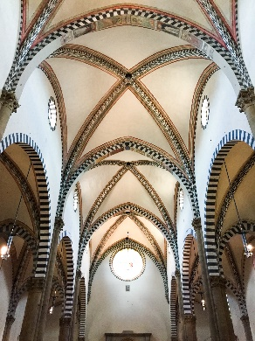

**Vorige bladzijde: Links: Brunelleschi’s uitvindingen: hij gebruikte skeletbouw, waardoor het dak van de koepel minder zwaar hoefde te zijn. Rechts: visgraatvormige bakstenen voor de ribben van het gewelf.**

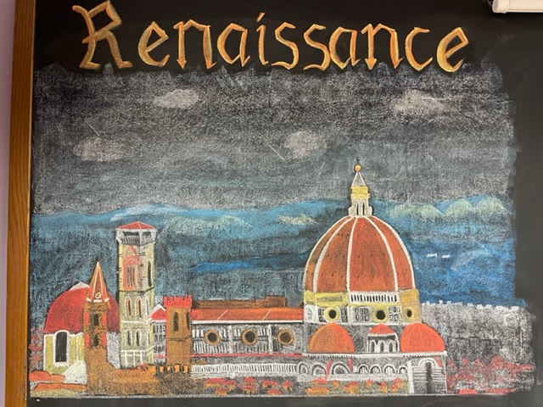

**Schoolbord tekening van een Amerikaanse Waldorfschool voor een 7e klas waar de renaissance werd behandeld**

**2. Toppunt van de Renaissance** (1500-1520 n.C.)

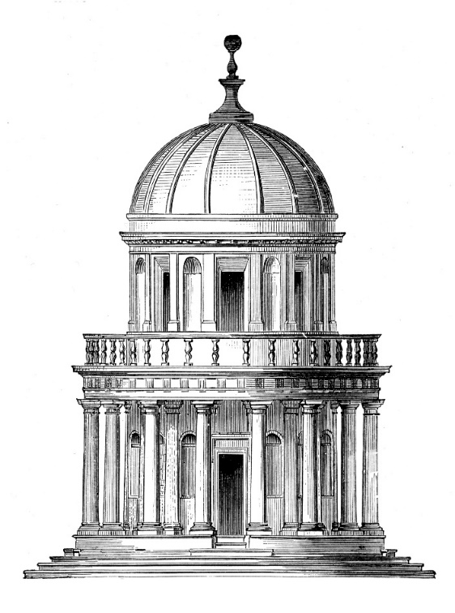

We zien de meest volmaakte vormen van evenwicht, harmonie en proportie. Overduidelijk te zien aan het ***Tempietto*** (1502) of te wel “tempeltje” van bouwmeester Bramante. (afb. hier boven) Het is gebaseerd op de Griekse tempel, maar oogt vanwege de centrale bouw nog Griekser dan Grieks.

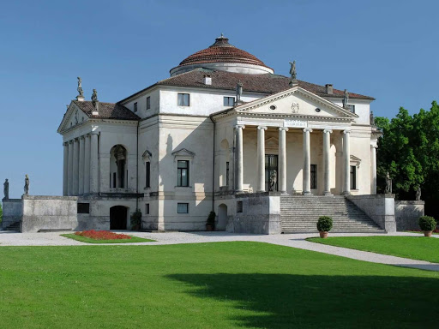 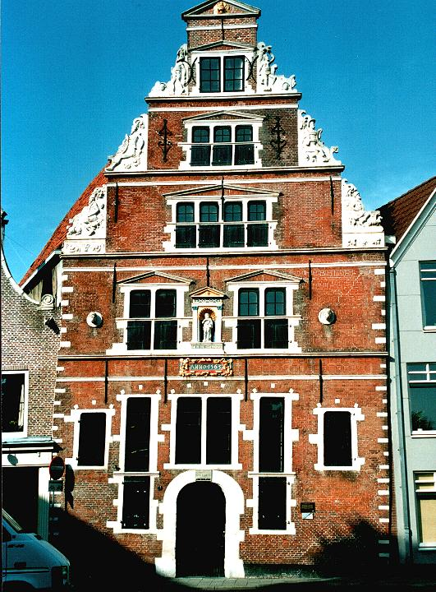

**Links**: de Villa Rotunda van architect Palladio (1508-1580). Eind renaissance begint de periode die men aanduidt als maniërisme, afgeleid van het Italiaanse woord ***manera*** of te wel “maniertje”. De kunst is dan minder spontaan, meer gekunsteld en “bedacht”. Hier hebben alle vier de gevels het voorkomen van een Griekse tempel. Als dat niet gekunsteld is.

**Rechts**: Maniërisme in Nederland: ook hier een overdreven “maniertje” bij de gevel van dit woonhuis in Hoorn.

**0-0-0-0-0**